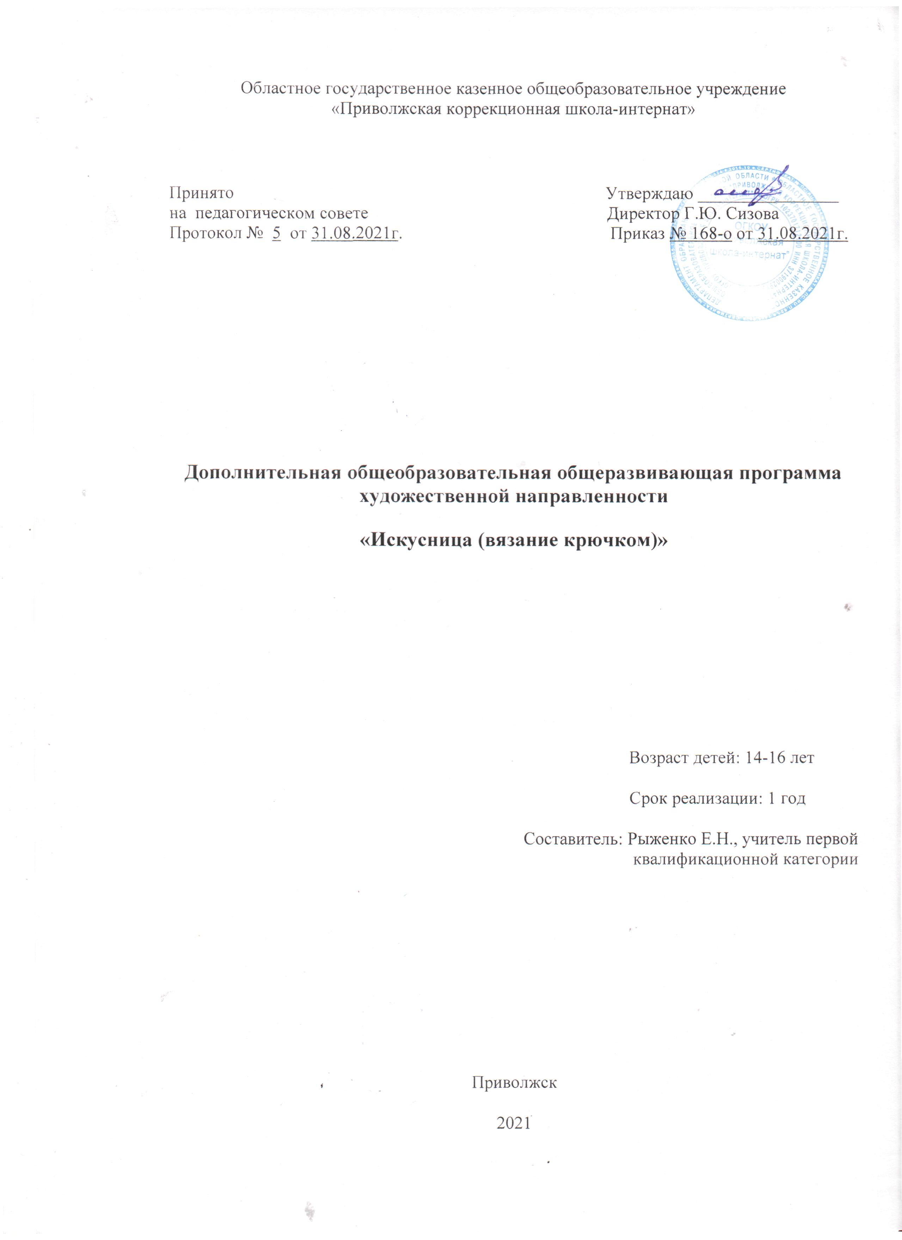

Пояснительная записка
Вязание - один из самых древних видов рукоделия, к тому же очень распространенный и любимый сегодня. В настоящее время вязание крючком относится к одному из видов декоративно-прикладного искусства и применяется для оформления одежды и интерьера комнаты, позволяет создать особые и неповторимые изделия.
Приобщение обучающихся к ручному труду, в частности к вязанию крючком, способствует воспитанию усидчивости, трудолюбия, аккуратности, хорошего вкуса, развитию пальцев рук, благотворно влияет на нервную систему и приносит удовлетворение от выполненной работы.
Программа «Искусница» имеет художественную направленность. Актуальность программы обусловлена её практической значимостью. Дети могут применить полученные знания и практический опыт для изготовления подарков к различным праздникам, для оформления интерьера своей комнаты, для собственных нужд. То есть обучающиеся учатся своими руками создавать работы в технике декоративно-прикладного творчества.
Новизна программы заключается в том, что в образовательный процесс введено такое направление декоративно-прикладного искусства, как вязание крючком, что способствует развитию таких качеств, как настойчивость, терпение; формированию хорошего эстетического вкуса, обогащению собственного досуга старинным, и, одновременно, таким современным рукоделием, каким является вязание крючком.
При составлении программы учитывались правила дидактики: логичность, доступность, научность, наглядность, простота в изложении, переход от простого к сложному. Основанием данной программы является создание благоприятных условий реализации духовных, познавательных и творческих потребностей развивающейся личности.
На каждом этапе обучения учащиеся изучают новые приемы и способы вязания крючком, знакомятся с их условными обозначениями. Знание и понимание условных обозначений помогает школьникам зарисовывать схемы узоров вязки и свободно пользоваться схемами, которые печатаются в журналах по вязанию. Происходит усложнение выполняемых изделий.
В процессе реализации программы у обучащихся формируются компетентности в области декоративно-прикладного искусства, происходит обучение рациональному использованию материалов и правильной организации труда, развиваются творческие способности, внимание, память, мышление, воображение.
Программа рассчитана на 1 год обучения для детей 14-16 лет. Вид детского объединения – кружок. Принимаются все желающие с разными умениями и навыками. Поэтому, при работе с детьми применяется индивидуальный подход. Занятия проводятся 1 раз в неделю по 1 часу, годовая программа рассчитана на 34 часа.
По окончании обучения дети могут самостоятельно изготовить любое понравившееся изделие, используя условные обозначения. Могут сами оформить изделие, проявляя свой эстетический вкус, творческое воображение, фантазию. Способны самостоятельно разрабатывать изделия.
Таким образом, цель программы: приобщение обучающихся к декоративно-прикладному творчеству посредством освоения техники вязания крючком.
Задачи программы:
Обучающие:
- приобретение умения вязать крючком;
- обучение рациональному использованию материалов и правильной организации труда;
- формирование основных приемов и навыков вязания с элементами творчества;
- обучение чтению схем.

Развивающие:
- развитие таких качеств, как самостоятельность, усидчивость, аккуратность;-- развитие творческих способностей;
- развитие внимания, памяти, мышления, воображения;
- развитие эстетического вкуса и чувства прекрасного.

Воспитывающая – формирование у обучающихся культуры общения и поведения в социуме.

Ожидаемые результаты:
К концу обучения обучающиеся должны
знать: технику безопасности при вязании с крючком; основные приемы вязания крючком; условные обозначения; основы цветоведения.
уметь: свободно пользоваться схемами по вязанию; гармонично сочетать цвета при выполнении поделок; различать нитки из натуральных и химических волокон, шерстяных и хлопчатобумажных; выполнять основные приемы по вязанию; выполнять поделки на основе своих полученных знаний; использовать творчество и фантазию, красиво оформлять поделку.

Учебно-тематический план
№ п/п | Наименование раздела | Общее количество учебных часов | Теория | Практика
1. | Вводное занятие. Правила техники безопасности | 1 | 1
2. | Приемы вязания крючком. | 1 | 0,5 | 0,5
4. | Вязание игрушек. | 31 |  | 31
5. | Подведение итогов. Выставка работ. | 1 |  | 1
 | Итого | 34 | 1,5 | 32,5

Календарно-тематическое планирование
№ п/п | Тема | Дата
 | 1 четверть
1. | Вводное занятие. Правила техники безопасности. | 02.09
2. | Амигуруми «Зайка» | 09.09
3. | Амигуруми «Зайка» | 16.09
4. | Амигуруми «Зайка» | 23.09
5. | Амигуруми «Зайка» | 30.09
6. | Амигуруми «Зайка» | 07.10
7. | Амигуруми «Зайка» | 14.10
8. | Амигуруми «Зайка» | 21.10
 | 2 четверть
9. | Амигуруми «Ежик крошка» | 11.11
10. | Амигуруми «Ежик крошка» | 18.11
11. | Амигуруми «Ежик крошка» | 25.11
12. | Амигуруми «Ежик крошка» | 02.12
13. | Амигуруми «Ежик крошка» | 09.12
14. | Амигуруми «Ежик крошка» | 16.12
15. | Амигуруми «Ежик крошка» | 23.12
 | 3 четверть
16. | Амигуруми «Гном» | 13.01
17. | Амигуруми «Гном» | 20.01
18. | Амигуруми «Гном» | 27.01
19. | Амигуруми «Гном» | 03.02
20. | Амигуруми «Гном» | 10.02
21. | Амигуруми «Гном» | 17.02
22. | Амигуруми «Бегемотик» | 24.02
23. | Амигуруми «Бегемотик» | 03.03
24. | Амигуруми «Бегемотик» | 10.03
25. | Амигуруми «Бегемотик» | 17.03
26. | Амигуруми «Бегемотик» | 24.03
 | 4 четверть
22. | Амигуруми «Олененок» | 07.04
28. | Амигуруми «Олененок» | 14.04
29. | Амигуруми «Олененок» | 21.04
30. | Амигуруми «Олененок» | 28.04
31. | Амигуруми «Олененок» | 05.05
32. | Амигуруми «Олененок» | 12.05
33. | Амигуруми «Олененок» | 19.05
34. | Подведение итогов. Выставка работ. | 26.05

Список литературы

Карельская И.Ю. Вязаная игрушка.
Программы для внешкольных учреждений и общеобразовательных школ. – М.: Просвещение, 1988. - С. 69 – 72.
Ракова С.А. Вязание крючком. – Ярославль: Академия развития, 2002. – 160 с.
Тарасенко С.Ф. Вязаная игрушка.
Тимаер А. Нарядные прихватки. – М.: Мой мир, 2005. – 80 с.
Фомичева Э.А. Начинаем вязать спицами и крючком. – М.: Просвещение, 1991. – 95 с.
Журналы «Валя - Валентина»
Журналы «Рукоделие для всех»
Интернет ресурсы:
www. kru4ok.ru
www. livemaster.ru
www. amimore.ru
www. amigurumi-shemy.ru

